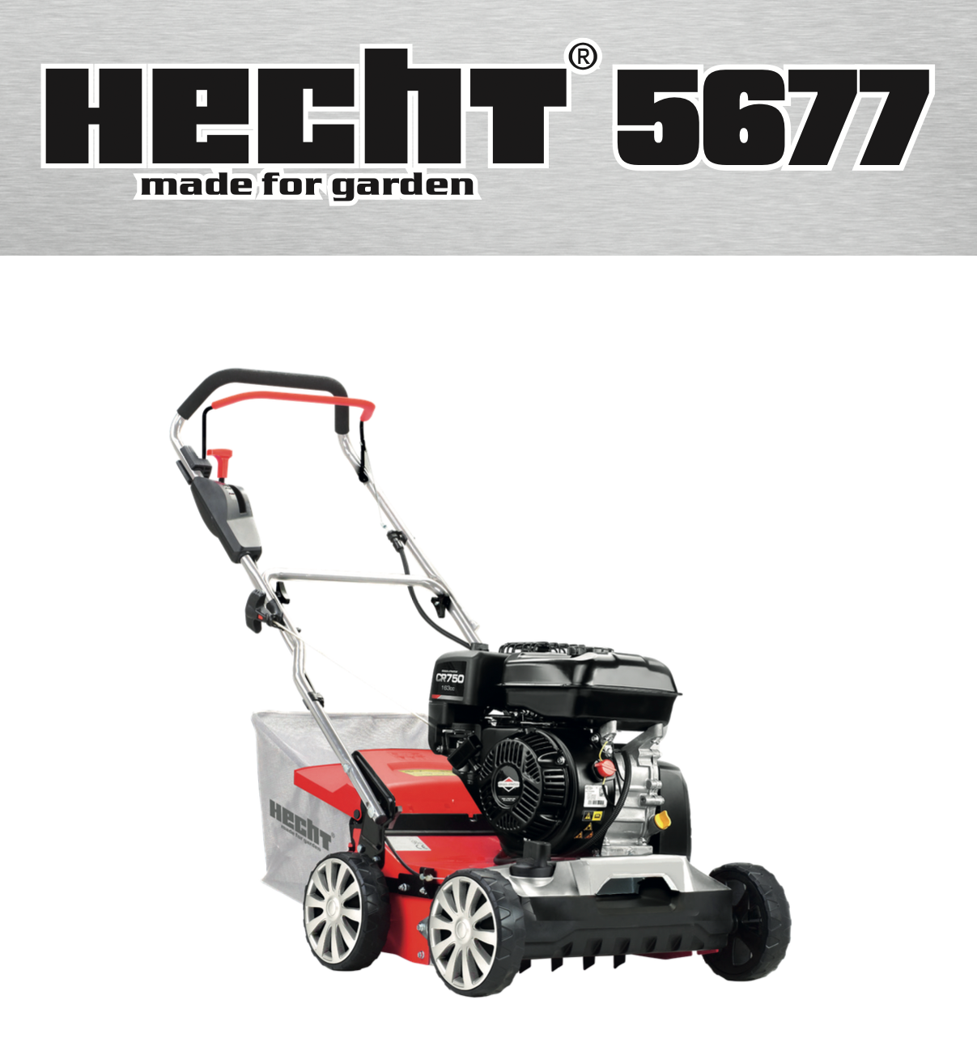

ПЕРЕКЛАД ІНСТРУКЦІЇ З ВИКОРИСТАННЯ
БЕНЗИНОВИЙ СКАРИФІКАТОР ДЛЯ ГАЗОНУ HECHT 5677

ВІТАЄМО З ВАШИМ ЧУДОВИМ ВИБОРОМ. ПРО ПРИДБАННЯ ЯКІСНОГО ТЕХНІЧНО ПРОДУКТУ. ПРОДУКТ КОМПАНІЇ HECHT.

Перед першим використанням уважно прочитайте інструкцію з експлуатації!

СИМВОЛИ БЕЗПЕКИ…. 4
ТЕХНІЧНІ ХАРАКТЕРИСТИКИ….. 8
ОПИС ПРОДУКЦІЇ................10
ЗАПЧАСТИНИ ............................11
ІЛЮСТРОВАНИЙ ПОСІБНИК ............12
РЕКОМЕНДОВАНІ АКСЕСУАРИ ……..14
ІНСТРУКЦІЯ З ВИКОРИСТАННЯ ……15
ПІДТВЕРДЖЕННЯ ОЗНАЙОМЛЕННЯ З РОБОТОЮ ПРИСТРОЮ...40
ПЕРЕКЛАД ДЕКЛАРАЦІЇ ВІДПОВІДНОСТІ EU/EC……… 41

СИМВОЛИ БЕЗПЕКИ

 | Експлуатувати виріб необхідно з особливою обережністю. Символи безпеки на етикетках, прикріплених до продукту, вказують на тип небезпеки та нагадують вам про запобіжні заходи безпеки. Правильне тлумачення цих символів зробить продукт безпечнішим і зручним у використанні. Вивчіть наведену нижче таблицю та дізнайтеся їх значення.
 | Наклейки та етикетки безпеки є невід'ємною частиною продукту. Тому ні в якому разі не можна їх видаляти; тримав їх видимими та чистими. Замініть новими, якщо вони відсутні, пошкоджені чи нерозбірливі.
 | Загальний попереджувальний знак
 | Прочитайте інструкцію з експлуатації.
 | Носіть захист для очей
 | Зупиняйте роботу ааератору
 | Не заправляйте аератор в закритому приміщенні
 | Вогненебезпечний
 | Тримайте дистанцію
 | Гострі ножі
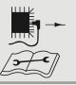 | Стартер
 | Не працювати під дощем
 | Вал
 | Швидкість вала
 | Маслозаливний отвір
 | Масло
 | Ручка стартера
 | Двигун
 | Вага
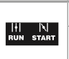 | Початок роботи/Старт
 | Тразбірник
 | Гарантований рівень звукової потужності
 | Продукт відповідає відповідним стандартам ЄС.
 | Ідентифікаційний номер статті

ТЕХНІЧНІ ХАРАКТЕРИСТИКИ

Модель двигуна | Briggs & Stratton 13R2
4-тактний одноциліндровий двигун внутрішнього згоряння з повітряним охолодженням OHV | +
Система мастила під повним тиском, з масляним фільтром | +
Максимальна потужність двигуна при 3600 об/хв | 4,2 кВт
Об'єм двигуна | 208 см3
Макс. крутний момент (Нм / об / хв) | 14 / 2800
Максимальна рекомендована робоча швидкість двигуна (об/хв) | 2800
Діаметр х хід | 70 × 54 мм
Зазор свічки запалювання | 0,75 мм
Крутний момент свічки запалювання | 20 Нм
Вид палива - неетилований бензин | E10
Ємність паливного баку | 3,0 л
Масло мастильне | SAE 5W30
Рекомендоване масло | HECHT 5W-40
Ємність масляного бака | 0,6 л
Швидкість інструменту (об/хв) | 3400/хв
Ширина різання барабана скарифікатора | 400 мм
Ширина різання грабельного барабана | 380 мм
Ємність мохоуловлювача | 45 л
Діапазон регулювання висоти / можливості | -5 - + 15 мм
Вага | 38,5 кг
Умови роботи | 0°C - +35°C
Вібрація на ручці | 9,98 м/с2 K = 1,5 м/с2
Виробник залишає за собою право на друкарські помилки та розбіжності у зображенні; також про можливі технічні зміни, які не впливають на основні параметри та функції пристрою, без попереднього повідомлення.

ОПИС ПРОДУКТУ
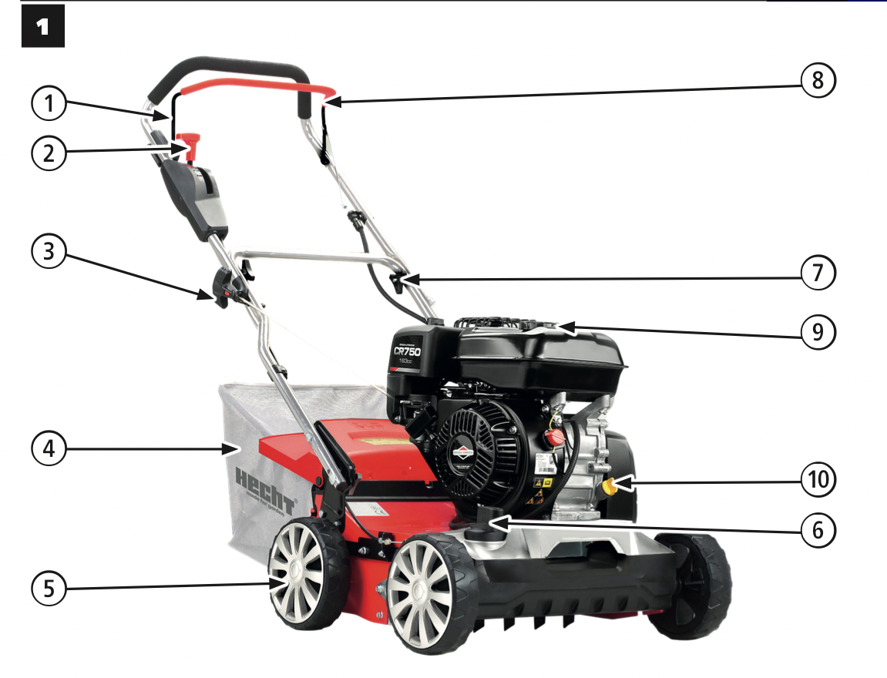

1 | Ручка
2 | Транспортний важіль
3 | Рукоятка запуску кабелю
4 | Збірний кошик
5 | Колесо
6 | Ручка регулювання глибини
7 | Гайка-барашек
8 | Гальмо
9 | Мотор
10 | Масляний щуп

ЗАПЧАСТИНИ
Виписка з переліку запчастин. Номери деталей можуть бути змінені без попередження. Повний і актуальний перелік запчастин можна знайти на сайті www.hecht.ua

Назва запчастини | Номер запчастини
Барабан скарифікатора | 567700095
Грабельний барабан | 567700096

* Будь ласка, вказуйте тип двигуна та серійний номер двигуна під час замовлення запасних частин двигуна.

ІЛЮСТРОВАНИЙ ПОСІБНИК
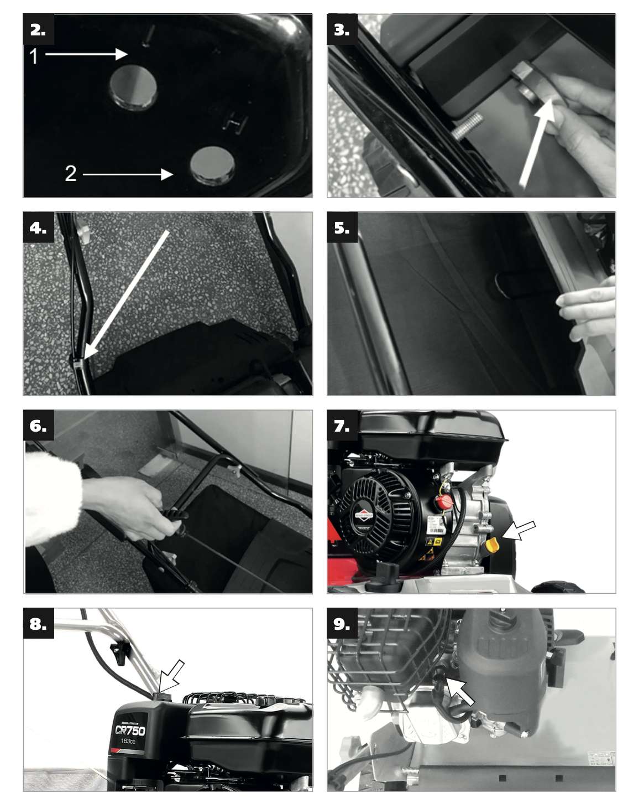

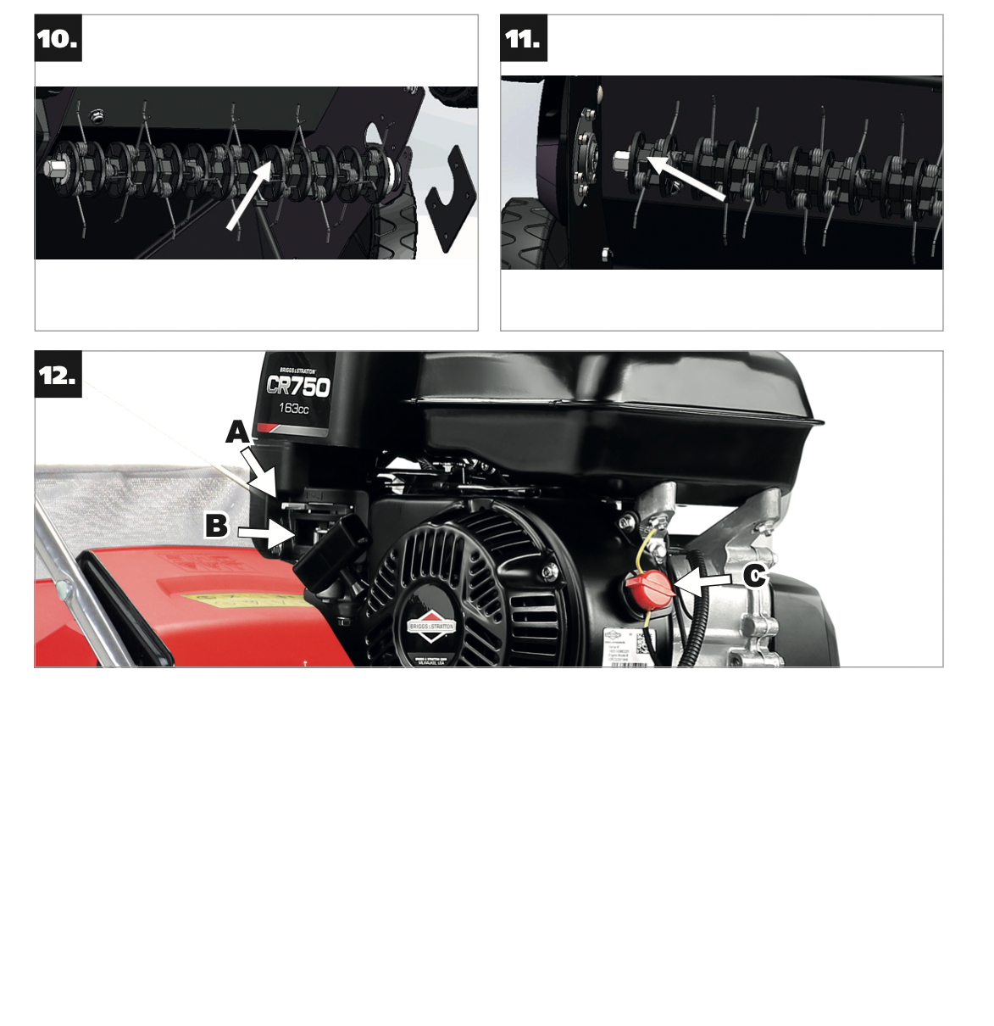

РЕКОМЕНДОВАНІ АКСЕСУАРИ
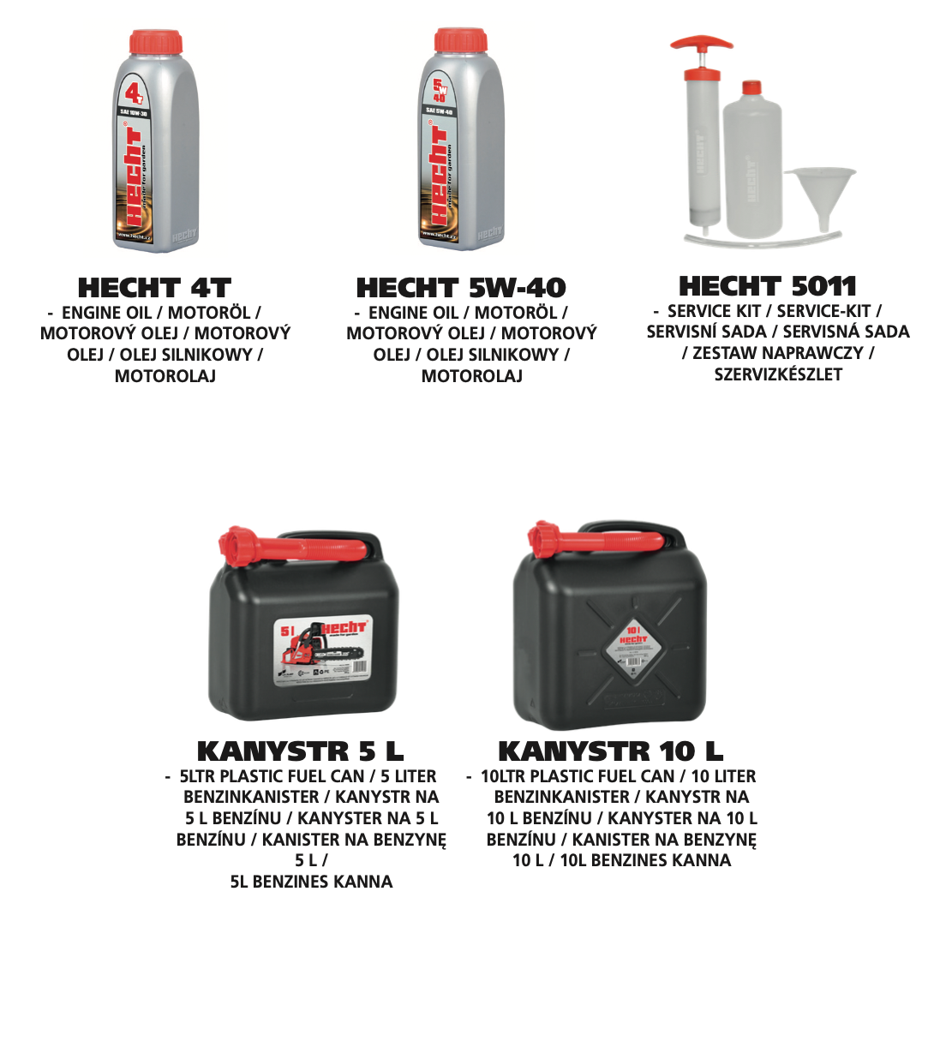

ІНСТРУКЦІЯ З ВИКОРИСТАННЯ
Зверніть особливу увагу на виділені інструкції, які вказують на такі ризики: УВАГА! Сигнальне слово (мітка слова), яке використовується для позначення потенційно небезпечної ситуації, яка може призвести до смерті або серйозних травм, якщо їй не запобігти.
УВАГА! Сигнальне слово (мітка слова). У разі недотримання інструкцій ми попереджаємо про потенційну небезпеку легких або середньої тяжкості травм та/або пошкодження машини чи майна.
Важливе повідомлення.
Примітка. Тут надається корисна інформація.
ЗМІСТ
СИМВОЛИ БЕЗПЕКИ……. 4
ТЕХНІЧНІ ХАРАКТЕРИСТИКИ ...... 8
ОПИС ВИРОБУ ...... 10
ЗАПЧАСТИНИ 11
ІЛЮЗОВАНИЙ ПОСІБНИК ...... 12
РЕКОМЕНДОВАНІ АКСЕСУАРИ... 14
УМОВИ ВИКОРИСТАННЯ ............ 16
НАВЧАННЯ ………17
ІНСТРУКЦІЇ З БЕЗПЕКИ ..... 17
ІНСТРУКЦІЇ З ТЕХНІКИ БЕЗПЕКИ ПІД РОБОТУ ЗІ СКАРИФІКАТОРОМ ... 18 ПІДГОТОВКА ..... 18
ВИКОРИСТАННЯ БЕНЗИНОВИХ МАШИН ..... 19
РОБОТА ДВИГУНА…. 19
ЗАХИСНЕ ОБЛАДНАННЯ .... 19
ІНДИВІДУАЛЬНИЙ ЗАХИСТ ТА ПЕРША ДОПОМОГА……. 20
ЗАЛИШКОВІ РИЗИКИ ......... 20
РОЗПАКУВАННЯ ...... 22
ЗБІРКА .... 22
ПЕРЕД ЗАПУСКОМ ДВИГУНА ... 23
ПАЛИВО ..... 24
ЗАПРАВКА ПАЛИВОМ.... 24
МОТОРНЕ МАСЛО .......... 25
ПЕРЕВІРКА РІВНЯ ОЛИВИ ТА ДОЛІВАННЯ..... 25
ПЕРЕВІРКА ДВИГУНА ПЕРЕД ЕКСПЛУАТАЦІЄЮ.....25
БІЛЬША ВИСОТА ............ 26
ЕКСПЛУАТАЦІЯ ...... 26
ЗАПУСК ДВИГУНА..... 26
ДЛЯ ЗУПИНКИ ДВИГУНА.... 27
ДЛЯ НАЙКРАЩОГО РЕЗУЛЬТАТУ ОБРОБКА ....... 27
АЕРАЦІЯ... 28
ДОГЛЯД ТА ОБСЛУГОВУВАННЯ ..... 28
ТЕХНІЧНЕ ОБСЛУГОВУВАННЯ МАШИНИ……… 29
ТЕХНІЧНЕ ОБСЛУГОВУВАННЯ ДВИГУНА .... 29
ПЛАН ПЕРЕВІРКИ ТА ТЕХНІЧНОГО ОБСЛУГОВУВАННЯ ..... 29
ЗАМІНА МАСЛА ..... 29
ПОВІТРЯНИЙ ФІЛЬТР ... 30
СВІЧКА ЗАПАЛЮВАННЯ ....31
ГЛУШНИК.... 31
ВУГЛЕЦЕВІ ВІДКЛАДЕННЯ .... 32
ПАЛИВНА СИСТЕМА ..... 32
РЕГУЛЮВАННЯ ДВИГУНА .....32
ЗАМІНА РОЛИКА ..... 32
ОЧИЩЕННЯ ..... 33
ЗБЕРІГАННЯ.... 33
МІЖСЕЗОННЕ ЗБЕРІГАННЯ ......34
ЗНЯТТЯ ЗІ ЗБЕРІГАННЯ ..... 34
ЗБЕРІГАННЯ ПАЛИВА ..... 34
ТРАНСПОРТУВАННЯ ...... 35
УСУНЕННЯ НЕСПРАВНОСТЕЙ .... 35
ОБСЛУГОВУВАННЯ ТА ЗАПЧАСТИНИ 37 УТИЛІЗАЦІЯ……. 37
ГАРАНТІЯ НА ПРОДУКТ........ 37
ГАРАНТІЯ НА ДВИГУН...... 38
ПІДТВЕРДЖЕННЯ ОЗНАЙОМЛЕННЯ З РОБОТОЮ ПРИСТРОЮ.... 40
ПЕРЕКЛАД ДЕКЛАРАЦІЇ ВІДПОВІДНОСТІ EU/EC ..... 41

УМОВИ ВИКОРИСТАННЯ
УВАГА! БУДЬ ЛАСКА, ПРОЧИТАЙТЕ ІНСТРУКЦІЮ З ЕКСПЛУАТАЦІЇ! Прочитайте всі інструкції перед початком роботи. Зверніть особливу увагу на інструкції з техніки безпеки.
НЕ ДОТРИМУВАННЯ ІНСТРУКЦІЙ ТА НЕ ДОТРИМАННЯ ЗАХОДІВ БЕЗПЕКИ МОЖЕ ПРИЗВЕСТИ ДО ПОШКОДЖЕННЯ ВИРОБУ АБО СЕРЙОЗНИХ ТРАВМ ЧИ НАВІТЬ СМЕРТЕЛЬНИХ ТРАВМ.

Якщо ви помітили будь-які пошкодження під час транспортування або розпакування, негайно повідомте свого постачальника. НЕ ЗДАВАТИ В ЕКСПЛУАТАЦІЮ.
СПЕЦІАЛЬНІ ПОЛОЖЕННЯ ТА УМОВИ ВИКОРИСТАННЯ
Цей продукт призначений виключно для використання:
- для видалення верхнього шару (залишки рослин, моху, бур'янів з газону та для аерації газону)
- Обробіток – це глибоке очищення газону. Вертикальна стрижка видаляє повстяний мох і бур'яни з газону. Після цього повітря, вода та поживні речовини можуть потрапити до тонких корінців трави.
- згідно з відповідними описами та вказівками з техніки безпеки в цій інструкції з експлуатації.
Будь-яке інше використання не за призначенням.
Якщо виріб використовується з будь-якою метою, відмінною від цільового призначення, або в разі несанкціонованої модифікації, встановлена законом гарантія та встановлена законом відповідальність за дефекти, а також будь-яка відповідальність з боку виробника будуть недійсними.
Не перевантажуйте! Використовуйте продукт лише для тих потужностей, для яких він був розроблений. Продукт, розроблений для певної мети, виконує її краще та безпечніше, ніж той, який має аналогічну функцію. Тому завжди використовуйте правильний для певної мети.

Майте на увазі, що наші продукти не призначені для комерційного, торгівельного чи промислового використання відповідно до їх цільового призначення. Ми не несемо відповідальності, якщо продукт використовується в цих або подібних умовах.
Там, де це необхідно, дотримуйтеся правових вказівок і норм, щоб запобігти можливим нещасним випадкам під час роботи.
Зберігайте цю інструкцію з експлуатації та використовуйте її, коли вам знадобиться додаткова інформація. Якщо ви не розумієте деякі з цих інструкцій, зверніться до свого дилера. Якщо продукт позичається іншій особі, разом з ним необхідно позичити цю інструкцію з експлуатації.

НАВЧАННЯ
Увесь обслуговуючий персонал повинен бути належним чином навчений використанню, експлуатації та налаштуванням і особливо ознайомлений із забороненими видами діяльності.

УВАГА! Ніколи не використовуйте виріб, якщо він знаходиться поблизу людей, особливо дітей або домашніх тварин. Користувач несе відповідальність за всі збитки, завдані третім особам або їхньому майну.

УВАГА! Цей виріб не призначений для використання особами зі зниженими сенсорними чи розумовими здібностями або з браком досвіду та знань - якщо вони не перебувають під наглядом особи, відповідальної за їх безпеку, або якщо ця особа проінструктувала, як використовувати цей виріб. Продукт не призначений для використання дітьми та особами з обмеженою рухливістю або поганим фізичним характером. Ми настійно рекомендуємо вагітним жінкам проконсультуватися з лікарем перед використанням цього продукту.

• Поважайте національні/місцеві правила щодо робочого часу (будь ласка, зверніться до місцевих органів влади).

ІНСТРУКЦІЇ З ТЕХНІКИ БЕЗПЕКИ
• Знайте свій інструмент. Уважно прочитайте посібник користувача. Дізнайтеся про його застосування та обмеження, а також про конкретні потенційні небезпеки, пов’язані з цим інструментом. Ознайомтеся з елементами керування на машині та як ними користуватися.
• Будьте обережні на роботі, зосереджуватись на реальній роботі та керуватися здоровим глуздом. Неуважність під час роботи може призвести до втрати контролю над машиною.
• Не використовуйте цю машину, якщо ви втомлені, хворі або перебуває під впливом алкоголю, наркотиків або ліків.
• Не кладіть руки та ноги біля частин, що обертаються.
• Не перетягуйтеся. Завжди зберігайте правильну опору та рівновагу. Це дозволяє краще контролювати інструмент у несподіваних ситуаціях.
• Перед увімкненням машини вийміть будь-який регулювальний або гайковий ключ.
• Не залишайте обладнання без нагляду на робочому місці.

ІНСТРУКЦІЯ З ТЕХНІКИ БЕЗПЕКИ ПРИ РОБОТИ ЗІ СКАРИФІКАТОРОМ
УВАГА! Ця машина може завдати серйозної травми (наприклад, відрізати кінцівки) і відкинути предмети. Недотримання правил безпеки може призвести до серйозних травм.

• Машиною може керувати лише одна особа.
• Завжди забезпечувати хорошу стійкість на схилах.
• Пересувайте машину в темпі ходьби.
• Для машин на колесах діє наступне: під час роботи дотримуйтеся контурних ліній, ніколи не піднімайтеся чи не спускайтеся.
• Будьте особливо обережні, повертаючи машину або тягнучи її на себе.
• Підвищену увагу слід приділяти місцям, де ґрунт кам'янистий і твердий. За таких умов існує ризик травмування або пошкодження машини через кидання каміння, грудок тощо.
• Машину не можна піднімати або транспортувати, коли двигун працює. При зміні робочої зони вимкніть верстат і дочекайтеся повної зупинки робочого інструменту.
• Ніколи не використовуйте машину з пошкодженими захисними пристроями чи кришками або з відсутніми, модифікованими чи відключеними системами безпеки.
• Не працюйте з пошкодженою, неповною або відремонтованою машиною.
• Якщо ви вдарилися об сторонній предмет, зупиніть машину. Дайте двигуну охолонути, від'єднайте клему свічки запалювання та перевірте, чи не пошкоджено машину. Машину необхідно відремонтувати перед запуском і повторним використанням.
• Якщо виникають аномальні вібрації або ви чуєте незвичний звук під час роботи, зупиніть машину та визначити причину. Вібрація зазвичай свідчить про несправність. Перш ніж використовувати його знову, відремонтуйте його.
• Якщо ви використовуєте машину вперше або після ремонту, необхідно виконати пробний запуск, щоб перевірити, чи не виникли якісь аномальні реакції. Це дозволяє уникнути ризику травм або пошкодження машини.
• Ніколи не залишайте цю машину без нагляду на робочому місці.
• Вимикайте двигун кожного разу, коли залишаєте машину.
• Не намагайтеся відремонтувати його самостійно. Будь-яка робота, не згадана в цьому посібнику, МАЄ ВИКОНУВАТИСЯ ЛИШЕ В АВТОРИЗОВАНОМУ СЕРВІСНОМУ ЦЕНТРІ.

ПІДГОТОВКА
• Перевірте машину, переконайтеся, що вона в хорошому стані, перевірте, чи всі гвинти, гайки та інші кріплення належним чином закріплені, а екран на місці. Замініть нечитабельні мітки.
• Зберігайте всі захисні кожухи та дефлектори на місці та в хорошому робочому стані.
• Видаліть накопичене сміття з області глушника та циліндра. Огляньте глушник на наявність тріщин, корозії чи інших пошкоджень.
• Перед кожним використанням перевіряйте машину, щоб визначити, чи робочі інструменти не зношені та не пошкоджені. Замініть зношені або пошкоджені деталі.

РОБОЧА ЗОНА
• Не працюйте у вибухонебезпечному середовищі, наприклад у присутності легкозаймистих рідин, газів або пилу. Продукт створює іскри, які можуть запалити пил або дим.
• Перевірте місцевість, де ви збираєтеся використовувати машину, і приберіть будь-які предмети, які можна зачепити, заплутати або викинути (каміння, осколки скла, цвяхи, дроти, іграшки, палиці тощо). Працюйте з машиною лише на безпечній поверхні та лише при хорошому освітленні!
• Ніколи не використовуйте машину під час дощу та грози, особливо якщо є ризик удару блискавки.
• Ніколи не використовуйте машину на слизькій поверхні.
• Не допускайте дітей та сторонніх осіб під час роботи з машиною. Відволікання може призвести до втрати контролю.
• Під час роботи стежте за тим, щоб стояти міцно. Будьте особливо обережні під час роботи на похилій місцевості.

ВИКОРИСТАННЯ БЕНЗИНОВИХ МАШИН
• Під час роботи з бензиновою машиною ніколи не застосовувати грубу силу. Машина, яка була розроблена для роботи, виконує її краще та безпечніше, тому завжди використовуйте правильну машину для даного завдання.
• Продуктивність бензинового двигуна, встановленого на певному пристрої, може не досягати валової потужності. Це викликано багатьма факторами, напр. використовувані компоненти (вихлоп, зарядка, охолодження, карбюратор, повітряний фільтр тощо), обмеження щодо використання, умови експлуатації (температура, вологість тощо) та відмінності між окремими виробленими двигунами.

РОБОТА ДВИГУНА
УВАГА! Під час роботи двигун виділяє чадний газ. Це безбарвний отруйний газ без запаху. Вдихання чадного газу може викликати нудоту, непритомність, репродуктивні розлади або навіть смерть.
УВАГА! Працюючі двигуни виділяють тепло. Під час роботи деталі двигуна та глушника надзвичайно нагріваються. Після дотику вони можуть викликати серйозні опіки. Якщо він знаходиться поблизу будь-яких легкозаймистих матеріалів, напр. листя, трави, кущів тощо, це може загорітися.
• Не запускайте двигун у закритому просторі, оскільки це може призвести до накопичення чадного газу.
• Не схиляйте машину, щоб уникнути перекидання або витоку бензину та масла.
• Вимкніть двигун перед тим, як залишити машину або заправити машину.
Зверніть увагу на вказівки з безпеки та попередження в розділі ПАЛИВО.

ЗАХИСНІ ЗАСОБИ
• Одягайте схвалені засоби захисту очей! Робота машини може призвести до потрапляння сторонніх предметів у ваші очі, що може призвести до серйозного пошкодження очей. Звичайних окулярів недостатньо для захисту очей. Наприклад, коригувальні або сонцезахисні окуляри не забезпечують належного захисту, оскільки не мають спеціального захисного скла і недостатньо закриті з боків.
• Використовуйте відповідне шумозахисту! Вплив шуму може призвести до пошкодження або втрати слуху. Робіть часті перерви в роботі. Обмежте кількість впливу на день.
• Під час роботи завжди одягайте довгі штани. Не використовуйте машину босоніж або у взутті з відкритим носком. Завжди носіть міцні черевики, які не ковзають. На мокрій або слизькій поверхні існує ризик пошкодити ногу або посковзнутися. Міцні нековзкі черевики. Ці черевики захищають від травм і забезпечують міцну стійку. Одягніть захисні рукавички.
• Засоби безпеки, такі як пилозахисна маска або каска, які використовуються у відповідних умовах, зменшать травми.

ІНДИВІДУАЛЬНИЙ ЗАХИСТ І ПЕРША ДОПОМОГА
Примітка. Ми рекомендуємо завжди мати:
• У вашому розпорядженні відповідний вогнегасник (сніговий, порошковий, галотрон).
• Повністю укомплектована аптечка, легко доступна для супроводу та оператора.
• Мобільний телефон або інший пристрій для швидкого виклику екстрених служб.
• Супровід ознайомлений з принципами надання першої допомоги.
Супроводжуючий повинен триматися на безпечній відстані від робочого місця, при цьому завжди вас бачити!
• Завжди дотримуватись принципів надання першої допомоги у разі будь-яких травм.
• Якщо є поріз, накрийте рану чистою пов’язкою (тканиною) і міцно притисніть, щоб зупинити кровотечу.
• Якщо шкіра обпечена, спочатку уникайте контакту з джерелом опіків. Охолодіть пошкоджені ділянки меншої протяжності водою, бажано приблизно 4-8 °C. Не наносьте мазі, креми або порошки на уражену ділянку. Найкраще використовувати вологий компрес, наприклад, носову хустку або рушник. Потім закріпіть стерильну кришку та, якщо необхідно, зверніться до лікаря.
• Якщо люди з проблемами кровообігу часто піддаються надмірній вібрації, вони можуть отримати пошкодження кровоносних судин або нервової системи. Вібрації можуть викликати такі симптоми на пальцях, руках або зап’ястях: оніміння, свербіж, біль, поколювання, зміни кольору шкіри або самої шкіри. При появі будь-якого з цих симптомів зверніться до лікаря.
• Не допускайте контакту бензину чи олії зі шкірою. Тримайте бензин і масло подалі від очей. Якщо бензин або масло потрапили в очі, негайно промийте їх чистою водою. Якщо роздратування все ще є, негайно зверніться до лікаря.
• Отруєння чадним газом може призвести до смерті! Ранні ознаки отруєння чадним газом нагадують грипоподібні симптоми, такі як головний біль, запаморочення та/або нудота. Якщо у вас є ці симптоми, негайно вийдіть на свіже повітря! При необхідності зверніться за медичною допомогою.

У ВИПАДКУ ПОЖЕЖІ:
• Якщо двигун починає горіти або з нього з’являється дим, вимкніть виріб і перейдіть у безпечне місце.
• Для гасіння пожежі використовуйте відповідний вогнегасник (пінний, сніговий, порошковий, галотрон).
• БЕЗ ПАНІКИ. Паніка може завдати ще більшої шкоди.

ЗАЛИШКОВІ РИЗИКИ
Навіть якщо виріб використовується відповідно до інструкції, неможливо усунути всі ризики, пов'язані з його експлуатацією. Наступні ризики можуть виникнути через конструкцію пристрою:
Механічні ризики, спричинені, наприклад: - формою,
- взаємне розташування,
- маса і стійкість (потенціальна енергія частин), - маса і швидкість (кінетична енергія частин),
- недостатня міцність,
- накопичення потенціальної енергії:
- пружні частини (пружини), або
- рідини або гази під тиском, або
- вакуумні частини верстата або заготовки
• Ризик защемлення
• Ризик порізів
• Ризик порізів
• Ризик змотування
• Викид частини (обладнання та обробленого матеріалу/заготовки)
• Втрата стійкості (обладнання та частини машини)
• Ризик ковзання, спотикання та падіння поблизу машини (через їх механічну природу) Електричні ризики, викликані, наприклад, такими:
• Дотик (прямий або непрямий)
• Зовнішні впливи електрообладнання
Термічні ризики, що призводять до:
• опіки та ошпарювання внаслідок можливого контакту з людьми, полум’я чи вибуху та через випромінювання від джерел тепла Ризики, спричинені шумом, що призводить до:
• втрата слуху (глухота), інші фізіологічні розлади (наприклад, втрата рівноваги, втрата свідомості)
• перешкоди передачі мови, звукових сигналів тощо.
Ризики, викликані вібрацією (що призводить до неврологічних і судинних розладів)
Ризики, спричинені матеріалами та речовинами, обробленими, використаними або видаленими машинами, наприклад:
• ризики, викликані контактом або вдиханням шкідливих рідин, газів, туману, диму та пилу
• ризики, викликані пожежею або вибухом
Ризики через нехтування економічними принципами в конструкції машин (невідповідне пристосування до характеристик і здібностей людини), наприклад:
• нездорова постава або надмірне перевантаження
• непропорційність анатомії рук або ніг людини
• через нехтування використанням засобів індивідуального захисту
• людська помилка.
Ризики через відключення електроенергії, поломку деталей машини або інші несправності, наприклад:
• збій, несправність системи керування (самозапуск, несподіване перевищення швидкості)
• похибки затиску
• перекидання, несподівана втрата стійкості
Ризики через (тимчасово) відсутні та/або неправильно розміщені огородження/захисні пристрої, наприклад:
• всі види огороджень
• усі види відповідних (захисних) пристроїв
• пуск і зупинка пристроїв
• знаки безпеки та сигнали
• будь-який інформаційний або попереджувальний пристрій
• основне обладнання та аксесуари для безпечного налаштування та/або обслуговування
Ризики через раптовий рух, нестабільність тощо. Невідповідний/неергономічний дизайн позиції керування/водія
• ризики через небезпечне середовище (контакт рухомих частин, вихлопні гази тощо)
• неправильний/неергономічний дизайн/розташування елементів керування
• запуск/переміщення машини
• рух машин, керованих пішоходами

РОЗПАКУВАННЯ
• Ретельно перевірте всі частини після демонтажу транспортного ящика.
• Не викидайте пакувальні матеріали, доки ви їх уважно не перевірите, якщо вони не залишилися частиною продукту.
• Частини упаковки (пластикові пакети, канцелярські скріпки тощо) не залишайте в недоступних для дітей місцях, вони можуть бути джерелом небезпеки. Існує небезпека проковтування або задушення!
• Якщо ви помітили пошкодження під час транспортування або розпакування, негайно повідомте свого постачальника. Не використовуйте виріб!
• Рекомендуємо зберегти пакет для подальшого використання. Пакувальні матеріали все одно мають бути перероблені або утилізовані згідно з відповідним законодавством. Відсортуйте різні частини упаковки відповідно до матеріалу та передайте її у відповідні пункти збору. Для отримання додаткової інформації зверніться до місцевої адміністрації.
Застібки можуть ослабнути під час транспортування в упаковці.

ВМІСТ ПАКЕТУ
1x корпус машини з верхньою частиною ручки, 1x нижня частина ручки, 1x збірний кошик, 2x кабельні затискачі, 1x монтажний матеріал, 2x циліндричні ролики, 1x інструкція з використання
• Стандартні аксесуари можуть бути змінені без попередження.
• Цей продукт потребує складання. Перед використанням прилад необхідно правильно зібрати.

МОНТАЖ
РУЧКА
Ручка складається з двох частин. Верхня частина і нижня частина. Кабельні канали (кабелі Боуена) кріпляться до верхньої частини прямо з заводу, нижня частина вільна. Спочатку встановіть нижню частину ручки.
Примітка: з кожного боку в трубці нижньої ручки є два отвори. На лапках є три отвори.
1. Притуліть нижню частину ручки обома вільними кінцями трубок до ніжок корпусу машини.
2. Ззовні протягніть дверний болт через верхній отвір у трубці ручки та верхній отвір у ніжці.
3. Накрутить шайбу на болт з іншого (внутрішнього) боку, а потім контргайку. Не затягуйте гайку повністю.
4. Зробіть те ж саме з іншого боку
5. Протягніть болт через нижній отвір у трубці, а потім протягніть його через один із двох отворів у ніжці. (Виберіть отвір, щоб визначити майбутню висоту ручки від землі.) (Мал. 2)
6. Накрутить шайбу на болт з іншої сторони, встановити двосторонню гайку та затягніть (Мал. 3).
7. Виконайте те ж саме з протилежного боку
8. Потім затягніть обидві верхні гайки гайковим ключем.
9. Верхню частину ручки вільними кінцями прикріпіть до встановленої нижньої частини.
10. Протягніть болти через обидва отвори зовні, закрутить шайби з внутрішньої сторони та затягніть двосторонніми гайками
11. Закріпіть кабельні канали (троси боудена) кабельними хомутами до зібраної ручки (мал. 4).

ВИСОТА РУЧКИ (КУТ НАХИЛУ)
Налаштування можна змінити в будь-який час.
1. У нижній частині ручки послабте та зніміть нижні гайки та болти з шайбами.
2. Послабте верхні стопорні гайки на кілька обертів (щоб ручка рухалася вільно).
3. Відрегулюйте кут, вставте болти в отвори, посуньте шайби та затягніть їх двосторонніми гайками.
Обидві сторони ручки повинні мати однакове налаштування.

ЗБІРНИЙ КОШИК
• (Мал. 5)
• Підніміть задню кришку (кришку викиду) однією рукою, а іншою рукою поставте кошик для збору в виїмки на корпусі машини.
• Перш ніж знімати кошик, спочатку підніміть кришку, а потім зніміть кошик.

КАБЕЛЬ СТАРТЕРА
• Візьміться за ручку стартера на двигуні та повільно витягніть шнур стартера. Поверніть кабель у кабельну направляючу (дротяну петлю) з правого боку ручки (Мал. 6).

ПЕРЕД ЗАПУСКОМ ДВИГУНА
Примітка: всі продукти HECHT, оснащені бензиновим двигуном, перевірені на відповідність дуже суворим вимогам щодо допустимих лімітів викидів вихлопних газів. У виробничому цеху двигуни тестуються і налагоджуються протягом 8 хвилин. Тому можливо, що вихлопи або інші частини двигуна можуть мати незначні сліди використання. Будь ласка, вибачте за цей факт. Без цих налаштувань і випробувань неможливо ввести в експлуатацію вироби, що працюють на бензині.

ОБЕРЕЖНО! Двигун не можна запускати, а леза повинні бути в спокої під час роботи з кошиком для збору.

ПАЛИВО
УВАГА! У зв'язку з транспортуванням машина поставляється без моторного масла і палива. З цієї ж причини деякі типи машин також не заправляються трансмісійним маслом. Перед введенням в експлуатацію залийте масло та пальне!
УВАГА! Бензин є легкозаймистим і вибухонебезпечним, а також його пари. Ви можете отримати серйозні опіки або травми під час заправки бензином.
УВАГА! Ніколи не заливайте бензин у кімнаті.
ДВИГУН СЕРТИФІКАЦІЙНИЙ НА НЕЕТИЛЬОВАНИЙ БЕНЗИН
Використовуйте чисте, свіже неетильоване паливо комерційної якості;
Машина оснащена чотиритактним двигуном і повинна працювати виключно на чистому бензині БЕЗ масла!

ЗАПРАВКА
УВАГА! Вимкніть двигун. Ніколи не знімайте кришку баку і не додавайте паливо, коли двигун працює або гарячий. Після зупинки двигуна зачекайте, поки двигун і компоненти вихлопу повністю охолонуть.

1. Зніміть кришку паливної горловини (мал. 1-9).
2. Залийте бензин максимум на один см нижче нижнього краю горловини.
3. Не переповнюйте! Перед запуском двигуна витріть розлитий бензин.
4. Усі кришки резервуару та контейнерів для сипучих вантажів необхідно встановити та затягнути.

УВАГА! Ніколи не заливайте бензин у кімнаті.
• Не паліть і не використовуйте відкритий вогонь під час заправки.
• Переконайтеся, що ви знаходитесь подалі від тепла, іскор і вогню.
• Якщо бензин розлився, не запускайте двигун. Негайно прибирайте розлитий бензин. Перенесіть машину з місця, де був розлитий бензин, і зачекайте, поки пари палива розсіються, щоб уникнути можливості пожежі.
• Не використовуйте бензин, що містить етанол.
• Для захисту двигуна рекомендуємо використовувати стабілізатор палива, який можна придбати на АЗС.
• Стежте, щоб вода та бруд не потрапили в паливний бак.
• Паливо має бути не старше 14 днів.

Примітка: паливо може пошкодити фарбу та деякі типи пластику. Доливаючи паливний бак, будьте обережні та намагайтеся не розлити бензин. Пошкодження внаслідок розливу бензину вважається неналежним використанням.

МАШИННЕ МАСЛО
• Використовуйте тільки рекомендовані типи моторних олив з відповідним класом продуктивності. (Рекомендований тип масла наведено в специфікаціях)
НЕ ЗМІШУЙТЕ РІЗНІ МАСЛА!
ПЕРЕВІРКА РІВНЯ ОЛИВИ ТА ДОЛІВАННЯ
Перевіряйте рівень масла тільки при вимкненому і охолодженому двигуні. Машина повинна стояти рівно.
1. Зніміть кришку маслозаливної горловини / щуп і ретельно висушіть його (Мал. 7) (Мал. 1-10).
2. Втягніть пробку кришки маслозаливної горловини/щупа до кінця в маслозаливну горловину, але закрутить її. Потім зніміть його. Витягнувши, прочитайте щуп рівня масла.
3. Якщо рівень масла знаходиться поблизу або нижче нижньої граничної позначки щупа, зніміть кришку маслозаливної горловини/щуп і додайте масло в двигун між верхньою та нижньою мітками. Не переповнюйте.
4. Знову встановіть кришку маслозаливної горловини/щуп (Мал. 7) (Мал. 1-10).
Замініть мастила згідно з параграфом ТЕХНІЧНЕ ОБСЛУГОВУВАННЯ/ЗАМІНА МАСЛА.

ПЕРЕВІРКА ДВИГУНА ПЕРЕД ЕКСПЛУАТАЦІЄЮ
Для вашої безпеки та максимального збільшення терміну служби вашого обладнання дуже важливо перед початком роботи перевірити стан двигуна. Якщо у вас є якісь сумніви, не запускайте машину. Зверніться до нашого авторизованого сервісу.

ЗАВЖДИ ПЕРЕВІРЯЙТЕ НАСТУПНЕ ПЕРЕД ЗАПУСКОМ ДВИГУНА:
Повний контроль: переконайтеся, що немає витоків, знайдіть ослаблені або пошкоджені частини двигуна, що працює від обладнання.
- рівень палива
- рівень масла
- очищувач повітря (за наявності)
- правильна установка кінця свічки запалювання.
- чистота органів управління (перемикачі, ручки) - засоби безпеки та захисту
- пристрій, моторний інструмент.

УВАГА! Цей двигун поставляється без масла, обов'язково залийте масло в двигун перед запуском. Перед першим використанням долийте масло рекомендованого типу.
Неправильне заправлення або низький рівень масла може призвести до непоправної поломки двигуна

УВАГА! Обов’язково подбайте про будь-яку проблему, яку ви виявите, або зверніться до авторизованого дилера сервісного обслуговування для її усунення, перш ніж запускати двигун. Неналежне технічне обслуговування цього двигуна або невиправлення проблеми перед початком роботи може призвести до несправності, яка може призвести до серйозних травм або смерті.

ЕКСПЛУАТАЦІЯ
УВАГА! Машина призначена для завантаження тільки рухом вперед. Рухаючись назад, спочатку зупиніть вал лезами. При русі назад збір не працює, і машина може бути пошкоджена.

УВАГА! Ніколи не регулюйте глибину машини, коли двигун працює!

ТРАНСПОРТНИЙ ВАЖІЛЬ
Важіль на правій стороні рукоятки використовується для підняття машини та котка в транспортне положення, щоб котки не торкалися землі під час руху
• Після закінчення роботи, переміщення, запуску двигуна, зберігання тощо завжди переводьте транспортний важіль у транспортне положення.

ГЛИБИНА ВЕРТИКУТАЦІЇ
БІЛЬША ВИСОТА
• Двигуни, що працюють на великих висотах (вище 1600 метрів над рівнем моря), вимагають особливої уваги, оскільки знижується коефіцієнт насичення паливної суміші до перенасичення. Це призводить до втрати потужності та збільшення витрати палива. Для отримання додаткової інформації зверніться до авторизованого сервісного центру.
Глибину аерації газону можна плавно регулювати в діапазоні від 15 мм до +5 мм.
• Щоб встановити необхідну глибину, поверніть ручку керування на передній частині машини вправо.

ЗАПУСК ДВИГУНА
Органи керування запуском двигуна (дросель і вимикач запалювання) розташовані безпосередньо на двигуні.
1. Встановіть вертикальну глибину різу в транспортне положення за допомогою важеля на правій рукоятці, щоб леза були вище рівня землі під час початку операції (Мал. 1-2)
2. Запалювання з'єднується через кабель і ковпачок свічки (гумовий чохол) зі свічкою. Перевірте підключення (Мал. 9).
3. Перемістіть важіль газу у верхнє положення
4. Відкрийте паливний кран (Мал. 12 B).
5. Відрегулюйте важіль заслінки (Мал. 12 A) у положення START (повітряна заслінка включена) при холодному двигуні, у положення RUN (повітряна заслінка вимкнена) при прогрітому двигуні.
6. Тримайте важіль гальма.
7. Візьміться за рукоятку стартера й обережно потягніть за ручку стартера, доки вона не почне чинити опір, а потім швидко й з силою потягніть угору.

УВАГА! Не дозволяйте рукоятці стартера повертатися назад до двигуна. Обережно поверніть його, щоб запобігти пошкодженню стартера.

8. Візьміться за рукоятку стартера й обережно потягніть за ручку стартера, доки вона не почне чинити опір, а потім швидко й з силою потягніть угору.
9.Після запуску двигуна повільно поверніть ручку до направляючої кабелю. Встановіть транспортний важіль у робоче положення (мал. 1-2).

УВАГА! Тримайте руки та ноги подалі від частин, що обертаються.
Обережно запустити двигун згідно з інструкціями та тримайте ноги на великій відстані від леза.
Не нахиляйте машину під час запуску двигуна. Запустить машину на рівній поверхні, без високої трави та перешкод. Тримайте руки та ноги подалі від частин, що обертаються.

ДЛЯ ЗУПИНКИ ДВИГУНА
1. Відпустіть важіль керування гальмом і зупиніть двигун і леза.
2. Переведіть перемикач двигуна в положення «ВИМК.». (мал. 12 C)

ДЛЯ НАЙКРАЩОГО РЕЗУЛЬТАТУ ОБРОБКА
ЧОМУ ПОТРІБНИЙ ОБРОБКА?
Різні кліматичні сезони в році призводять до накопичення мертвої та сухої трави та моху, що призводить до того, що трава стає повстяною. Тоді коріння трави не в змозі поглинати поживні речовини, воду і повітря в достатній кількості. Газон в'яне. Вертикальний зріз розкриває грунт, видаляє повстяні місця і тим самим створює умови для кращого надходження поживних речовин.

ЯК ОСОБИТИ?
На трав'янистій ділянці з сильними повстяними місцями обробити один раз уздовж і один раз впоперек. Ці роботи необхідно проводити двічі на рік. Найбільш підходящим є період навесні, коли грунт минулого літа не промерзла до кінця вересня. Пізнішу обробку проводити не слід, щоб підготувати газон, можливо, до стійкості газону в сувору зиму. У будь-якому випадку викинутий матеріал слід видаляти з трав’янистої ділянки. Ці роботи слід проводити двічі на рік. Найбільш підходящим є період навесні, коли грунт минулого літа не промерзла до кінця вересня. Пізнішу обробку проводити не слід, щоб підготувати газон, можливо, до стійкості газону в сувору зиму. У будь-якому випадку викинутий матеріал слід видалити з трав’яної ділянки. Фрези для присадибного саду - це такі, річний термін використання яких не перевищує 50 годин і використовуються в основному для догляду за травою і газонами, але не в громадських приміщеннях, парках, на спортивних майданчиках, в сільському і лісовому господарстві.

УВАГА! Якщо ви натрапили на сторонній предмет, зупиніть двигун. Від'єднати провід від свічки запалювання, ретельно оглянути машину на наявність будь-яких пошкоджень і усуньте пошкодження перед повторним запуском і експлуатацією машини. Сильна вібрація машини під час роботи є ознакою пошкодження (особливо леза та вала). Машину слід негайно перевірити та відремонтувати. Зверніться до авторизованого сервісного центру.

АЕРУВАННЯ
• Рекомендуємо провітрювати газон навесні та восени. Ні в якому разі не провітрюйте газон під час спокою!
• Для забезпечення росту здорового газону навесні необхідно збільшити поглинання води, повітря та поживних речовин у кореневій зоні. .
• Щоб досягти хороших результатів і продовжити термін служби барабана скарифікатора, газон слід скошувати перед фризуванням (коротше 4 см).
• Виберіть робочу глибину відповідно до стану газону.
• У разі необробленого дуже мохового газону, перейдіть ще раз до рядків, встановивши робочу глибину, а потім у вищу позицію.
• Працюючи на схилах, завжди розташовуйтеся перпендикулярно схилу та переконайтеся, що ви надійно тримаєтеся. Не розпушуйте на крутих схилах.
• Спорожніть мішок для збору трави, коли він заповнений, щоб запобігти блокуванню ножів і, як наслідок, перевантаженню двигуна.
• Скосити газон ще раз після обробки.
• Повторно засійте порожні плями, які могли утворитися після скарифікації.
• Удобрювати газон лише після того, як свіже насіння трави пустило коріння.

ДОГЛЯД ТА ОБСЛУГОВУВАННЯ
УВАГА! Щоб забезпечити належне функціонування машини, її необхідно перевіряти та регулювати кваліфікованим персоналом в авторизованому сервісному центрі принаймні раз на рік.

Належне обслуговування має важливе значення для безпечної, економічної та безперебійної роботи машини.
Недотримання інструкцій з обслуговування та заходів безпеки може призвести до серйозних травм або смерті. Завжди дотримуйтесь процедур, заходів безпеки, рекомендованого технічного обслуговування та рекомендованих перевірок, зазначених у цьому посібнику.

УВАГА! Перед будь-якими роботами з машиною (технічне обслуговування, перевірка, заміна аксесуарів, технічне обслуговування) або перед її зберіганням ЗАВЖДИ ВИМИКАЙТЕ ДВИГУН, дочекайтеся зупинки всіх рухомих частин і дайте машині охолонути. Уникайте випадкового запуску двигуна. Від'єднайте свічку запалювання.
ЦЕ ПОПЕРЕДЖЕННЯ НЕ ПОВТОРЮЄТЬСЯ В НАСТУПНИХ ПУНКТАХ!

Зберігайте цю рекомендацію щодо перевірок, технічного обслуговування та інтервалів, зазначених у цьому посібнику користувача. Інші сервісні операції, які є складнішими або потребують спеціальних інструментів, довіряйте нашому авторизованому сервісу.

ОБСЛУГОВУВАННЯ МАШИН
• Тримайте машину в належному стані.
• Дбайливе поводження та регулярне чищення гарантують, що машина залишатиметься функціональною та ефективною протягом тривалого часу.
• У разі ненормальної вібрації дійте відповідно до інструкцій (див. інструкцію щодо усунення несправності).
• Тримайте всі гайки, болти і гвинти міцно затягнутими, щоб переконатися, що обладнання перебуває в безпечному робочому стані.
• Завжди переконайтеся, що вентиляційні отвори вільні від сміття.
• Замініть зношені або пошкоджені частини для безпеки. Використовуйте тільки оригінальні запчастини.
• За потреби замініть наклейки та етикетки з інструкціями та правилами безпеки новими.

ОБСЛУГОВУВАННЯ ДВИГУНА
ПЛАН ПЕРЕВІРКИ ТА ТЕХНІЧНОГО ОБСЛУГОВУВАННЯ
УВАГА! Якщо під час технічного обслуговування двигун необхідно нахилити, паливний бак має бути порожнім. Свічка завжди повинна бути спрямована вгору. Якщо паливний бак не спорожнений, а двигун нахилений по-іншому та в іншому напрямку, то може бути важко заводитися через масло та бензин, які забивають невідповідні частини двигуна, забруднюючи повітряний фільтр, свічку запалювання та подібне.

ПЕРШІ 5 ГОДИН РОБОТИ
• Перевірте кріплення всіх гайок

КОЖНІ 25 ГОДИН РОБОТИ
• Перевірте кріплення всіх гайок
• Очистіть оточення глушника
• Очищення повітряного фільтра (якщо є)
• Перевірка, очищення та можлива заміна свічки запалювання

КОЖНІ 100 ГОДИН РОБОТИ
• Заміна свічок запалювання
• Перевірте стан паливного шланга
• Перевірка регулювання карбюратора (1)

ЗАМІНА МАСЛА
Рекомендується звернутися до авторизованого сервісного центру для заміни масла.
Примітка: першу заміну мастила слід здійснити через 5 годин роботи, при роботі під великим навантаженням повторну заміну слід виконати через 25 годин роботи.
Злийте моторне масло, коли двигун прогрітий. Тепле масло зливається швидко і повністю. Увага: Не зливайте масло при працюючому двигуні!
(1) Ці операції необхідно виконувати в авторизованому сервісному центрі

1. Поставте поряд із двигуном відповідний контейнер для збору відпрацьованого масла.
2. Зніміть кришку маслозаливної горловини/щуп (Мал. 7).
3. Зніміть дренажний болт (якщо він є) і дайте відпрацьованому маслу повністю стекти в контейнер.
4. Для двигуна без зливної пробки ми рекомендуємо використовувати масляний насос або злити масло в ємність, злегка нахиливши двигун у бік кришки маслозаливної горловини/щупа. Перш ніж нахилити машину, вийміть паливо з баку. Тримайте свічковий кінець двигуна вгору. Не зливайте масло з верхньої заливної горловини, якщо паливний бак повністю порожній. Інакше, коли машина нахилена, паливо може витікати та спричинити пожежу або вибух.
5. Знову встановіть зливний болт. Коли двигун знаходиться в горизонтальному положенні, заповніть до верхньої граничної позначки на кришці/щупі (Мал. 7).
6. Надійно встановіть кришку маслозаливної горловини/щуп.
Примітка. Будь ласка, утилізуйте використане моторне масло таким чином, що не шкодить навколишньому середовищу. Ми пропонуємо вам здавати відпрацьоване масло в герметичному контейнері до місцевого центру переробки або станції технічного обслуговування для утилізації. Не викидайте його у смітник, не виливайте на землю чи в каналізацію.
• Робота двигуна з низьким рівнем масла може призвести до пошкодження двигуна.
• Мийте руки з милом і водою після роботи з відпрацьованим маслом.

ПОВІТРЯНИЙ ФІЛЬТР
Брудний повітряний фільтр обмежить потік повітря в карбюратор і спричинить низьку роботу двигуна. Оглядайте повітряний фільтр кожного разу, коли двигун працює. Вам доведеться частіше чистити повітряний фільтр, якщо ви працюєте з двигуном у дуже запилених місцях.
Примітка. Експлуатація двигуна без повітряного фільтра або з пошкодженим повітряним фільтром призведе до потрапляння бруду в двигун, що спричиняє швидкий знос двигуна. Цей вид пошкодження не покривається.

ПЕРЕВІРКА ТА ОЧИЩЕННЯ ПОВІТРЯНОГО ФІЛЬТРУ
УВАГА! Повітряний фільтр необхідно обслуговувати (чистити) після 25 годин нормальної роботи. Обслуговуйте частіше під час роботи машини в дуже запилених місцях.

Вимкніть двигун перед виконанням будь-яких робіт на машині. Зачекайте, поки всі рухомі частини повністю зупиняться, і від’єднайте свічку запалювання.

1 | Відпустіть кришку повітряного фільтра
2 | Зніміть кришку повітряного фільтра. (Мал. 8) Будьте обережні, щоб бруд і сміття не потрапили в основу повітряного фільтра.
3 | Зніміть повітряний фільтр з основи повітряного фільтра.
4 | Огляньте елементи повітряного фільтра. Очистіть забруднені елементи.
5 | Помийте кришку та фільтруючий елемент у теплій мильній воді, прополощіть і дайте повністю висохнути. Або очистіть негорючим розчинником і дайте висохнути. НЕ ВИКОРИСТОВУЙТЕ БЕНЗИН! Замініть фільтр, якщо він потертий, порваний, пошкоджений або його неможливо очистити.
5а | Застосовується лише до пінопластового фільтра: занурте фільтруючий елемент у чисте моторне масло, потім викачайте надлишок масла. Двигун буде диміти, якщо в піні залишиться занадто багато масла.
6 | Знову зберіть очищувач повітря.
7 | Закрийте кришку та зафіксуйте її.

СВІЧКА ЗАПАЛЮВАННЯ.
Для отримання найкращих результатів замінюйте свічку запалювання (обр. 16) кожні 100 годин використання. Використовуйте лише рекомендовану свічку запалювання, яка відповідає правильному температурному діапазону для нормальних робочих температур двигуна. Щоб знайти фактичні типи рекомендованих свічок запалювання, зверніться до авторизованого сервісного центру.

УВАГА! Якщо двигун працював раніше короткого часу, дайте йому охолонути. Будьте обережні, щоб не торкатися цих частин.
Невідповідні свічки запалювання можуть призвести до пошкодження двигуна.
Для хорошої роботи свічка запалювання повинна мати правильний зазор і вільна від відкладень.
1. Зніміть ковпачок зі свічки запалювання та видаліть будь-який бруд з області свічки запалювання (Мал. 9).
2. Використовуйте свічковий ключ відповідного розміру, щоб вийняти свічку запалювання.
3. Огляньте свічку запалювання. Замініть його, якщо він пошкоджений, сильно забруднений, якщо ущільнювальна шайба в поганому стані або якщо електрод зношений.
4. Виміряйте проміжок між електродами відповідним манометром. Правильний зазор вказано в Специфікаціях.
Якщо необхідне регулювання, виправте зазор, обережно зігнувши бічний електрод.
5. Встановіть свічку запалювання обережно, вручну, щоб уникнути перехресної різьби.
6. Після того, як свічка запалювання встановлена, затягніть свічковий ключ належного розміру, щоб стиснути шайбу.
7. Встановлюючи нову свічку запалювання, затягніть її на 1/2 оберту після посадки свічки, щоб стиснути шайбу.
8. Встановлюючи оригінальну свічку запалювання, затягніть її на 1/8 - 1/4 обороту після того, як свічка сяде, щоб стиснути шайбу.
9. Приєднайте ковпачок свічки до свічки запалювання (Мал. 9).
Примітка: надмірне затягування свічки запалювання може пошкодити різьблення головки блоку циліндрів.

ГЛУШНИК
Дайте двигуну та вихлопній системі охолонути перед тим, як працювати.
• Видаліть накопичене сміття з області глушника та циліндра.
• Переконайтеся, що на глушнику немає тріщин, корозії чи інших пошкоджень.
• Якщо вихлопна система обладнана іскрогасником, вона повинна бути чистою та пасивною. Знявши розрядник і видаливши грубий бруд, очистіть розрядник тонкою щіткою (наприклад, зубною) від усіх відкладень. Після очищення знову зберіть його.

ВУГЛЕЦЕВІ ВІДКЛАДЕННЯ
Рекомендується кожні 100 – 300 годин роботи видаляти вугільні відкладення з циліндра, верхньої сторони поршня та клапанів в авторизованому сервісному центрі.

ПАЛИВНА СИСТЕМА
УВАГА! Запасні частини паливної системи (пробки, шланги, баки, фільтри тощо) повинні відповідати оригінальним, інакше виникає небезпека пожежі.
• Регулярно перевіряйте стан паливних шлангів.
• Замінюйте паливний шланг кожні 2 роки. Якщо паливо витікає з паливного шланга, негайно замінити паливний шланг.

РЕГУЛЮВАННЯ ДВИГУНА
УВАГА! Ні в якому разі не змінюйте номінальну швидкість двигуна (з боку карбюратора або з боку регулятора).
Ваш двигун був налаштований на заводі. У разі будь-якої зміни налаштувань двигуна гарантія буде анульована. Якщо необхідна додаткова настройка (наприклад, для великої висоти), зверніться до авторизованого сервісного центру!

ЗАМІНА РОЛИКІВ
Машина може бути оснащена дротяним або лезовим роликом.
Завжди використовуйте лише оригінальні ролики відповідно до рекомендацій виробника. Функціональність, продуктивність і безпека не можуть бути гарантовані при використанні інших роликів.

УВАГА! Завжди надягайте робочі рукавички під час роботи з роликом і його заміни.

1. Якщо машина працювала до того, як знадобилася заміна, дайте їй повністю охолонути.
2. Захистіть двигун від не навмисного запуску, витягнувши клему свічки запалювання.
3. Зніміть збірний кошик. (Якщо встановлено)
4. Аспіруйте бензин.
5. Нахиліть машину так, щоб свічка запалювання двигуна була спрямована вгору, або злийте масло.
Примітка: якщо ви нахилите машину будь-яким іншим способом, де є масло, воно може потекти в циліндр або впускний отвір двигуна. Тоді машинка не заведеться!
6. З правого боку спочатку відкрутіть два верхні болти з корпусу ролика та зніміть корпус підшипника.
7. Потім відкрутіть два нижні болти та зніміть роликову тягу (Мал. 10).
8. Візьміть валик і потягніть його (до розібраних частин), щоб висунути.
9. Вставте новий ролик у фланець багатокутником так, щоб він повністю в нього входив (рис. 11).
10. Посуньте кришку (вгору) і закріпити її двома нижніми болтами. Не затягуйте болти. 11. Приєднайте корпус підшипника та закріпіть його двома болтами.
12. Перевірте правильність посадки ролика та затягніть усі чотири болти.

ОЧИЩЕННЯ
ОБЕРЕЖНО! Не промивайте шланг двигуна. Вода може пошкодити двигун або забруднити паливну систему
• Ретельно очищайте машину після кожного використання.
• Якщо двигун працював, дайте йому охолонути щонайменше півгодини перед чищенням.
• Очистіть усі зовнішні поверхні.
• Протріть поверхню машини та кришку двигуна сухою тканиною.
• Ніколи не використовуйте для очищення агресивні миючі засоби або розчинники.
• Якщо будь-яка з частин машини очищається водою або вологою тканиною тощо, вона повинна бути повністю сухою.
• Потенційне пошкодження деталей через корозію не може бути оцінено як виробничий дефект або дефект матеріалу.
• Протріть поверхню машини та двигун сухою тканиною.
• Відремонтуйте будь-яку пошкоджену фарбу та покрийте інші ділянки, які можуть ржавіти, легкою плівкою масла.

ЗБЕРІГАННЯ
ПЕРЕД ЗБЕРІГАННЯМ ОЧИСТИТЬ МАШИНУ ВІДПОВІДНО ДО ПАРАГРАФУ ТЕХНІЧНЕ ОБСЛУГОВУВАННЯ / ОЧИЩЕННЯ.
УВАГА!Зберігайте цю машину в місці, де випари палива не можуть бути недоступні для відкритого вогню або іскор. Перед тривалим зберіганням дайте паливу висохнути. Перед зберіганням завжди дайте машині охолонути.
• Зберігайте машину в сухому, чистому та захищеному від морозу місці, недоступному для сторонніх осіб.
• Замініть зношені або пошкоджені частини для безпеки. Використовуйте тільки оригінальні запчастини.
• Якщо можливо, уникайте місць зберігання з високою вологістю, оскільки це сприяє утворенню іржі та корозії.
• Якщо в паливному баку є бензин, залиште паливний кран у положенні ВИМКНЕНО (якщо машина ним обладнана).
• Зберігайте двигун у рівному стані. Нахил може призвести до витоку палива або масла.
• Коли двигун і вихлопна система охолонуть, накрийте двигун, щоб уникнути пилу. Гарячий двигун і вихлопна система можуть спалахнути або розплавити деякі матеріали.
• Не використовуйте листовий пластик як пилозахисну кришку. Непориста кришка затримує вологу навколо двигуна, сприяючи іржі та корозії.
8. Візьміть валик і потягніть його (до розібраних частин), щоб висунути.
9. Вставте новий ролик у фланець багатокутником так, щоб він повністю в нього входив (мал 11).
10. Посуньте кришку (вгору) і закріпити її двома нижніми болтами. Не затягуйте болти. 11. Приєднайте корпус підшипника та закріпіть його двома болтами.
12. Перевірте правильність посадки ролика та затягніть усі чотири болти.

ОЧИЩЕННЯ
ОБЕРЕЖНО! Не промивайте шланг двигуна. Вода може пошкодити двигун або забруднити паливну систему
• Ретельно очищайте машину після кожного використання.
• Якщо двигун працював, дайте йому охолонути щонайменше півгодини перед чищенням.
• Очистіть усі зовнішні поверхні.
• Протріть поверхню машини та кришку двигуна сухою тканиною.
• Ніколи не використовуйте для очищення агресивні миючі засоби або розчинники.
• Якщо будь-яка з частин машини очищається водою або вологою тканиною тощо, вона повинна бути повністю сухою.
• Потенційне пошкодження деталей через корозію не може бути оцінено як виробничий дефект або дефект матеріалу.
• Протріть поверхню машини та двигун сухою тканиною.
• Відремонтуйте будь-яку пошкоджену фарбу та покрийте інші ділянки, які можуть ржавіти, легкою плівкою масла.

ЗБЕРІГАННЯ
ПЕРЕД ЗБЕРІГАННЯМ ОЧИСТИТЬ МАШИНУ ВІДПОВІДНО ДО ПАРАГРАФУ ТЕХНІЧНЕ ОБСЛУГОВУВАННЯ / ОЧИЩЕННЯ.
УВАГА! Зберігайте цю машину в місці, де випари палива не можуть бути недоступні для відкритого вогню або іскор. Перед тривалим зберіганням дайте паливу висохнути. Перед зберіганням завжди дайте машині охолонути.
• Зберігайте машину в сухому, чистому та захищеному від морозу місці, недоступному для сторонніх осіб.
• Замініть зношені або пошкоджені частини для безпеки. Використовуйте тільки оригінальні запчастини.
• Якщо можливо, уникайте місць зберігання з високою вологістю, оскільки це сприяє утворенню іржі та корозії.
• Якщо в паливному баку є бензин, залиште паливний кран у положенні ВИМКНЕНО (якщо машина ним обладнана).
• Зберігайте двигун у рівному стані. Нахил може призвести до витоку палива або масла.
• Коли двигун і вихлопна система охолонуть, накрийте двигун, щоб уникнути пилу. Гарячий двигун і вихлопна система можуть спалахнути або розплавити деякі матеріали.
• Не використовуйте листовий пластик як пилозахисну кришку. Непориста кришка затримує вологу навколо двигуна, сприяючи іржі та корозії.
Примітка: під час зберігання слід подбати про те, щоб обладнання не коржавіло. Використовуючи легке масло або силікон, покрийте обладнання, особливо всі металеві частини та всі рухомі частини.

МІЖСЕЗОННЕ ЗБЕРІГАННЯ
Щоб підготувати машину до зберігання, слід виконати наступні дії.
1. Спорожніть бензобак за допомогою всмоктуючого насоса після останньої роботи в сезоні.(2)
2. Запустіть двигун і дайте йому попрацювати, поки він не витратить весь залишковий бензин і не заглохне.
3. Зніміть свічку запалювання. Через різьбу в головці блоку циліндрів (через отвір для свічки запалювання) залийте відповідну кількість (3) рекомендованого моторного масла в камеру згоряння. Увімкніть стартер, щоб рівномірно розподілити масло в камері згоряння. Замінити свічку запалювання.
4. Замінити свічку запалювання.

УВАГА! Не зливайте бензин у закритих приміщеннях, у безпосередній близькості від відкритого вогню тощо. Не паліть! Пари бензину можуть спричинити вибух або пожежу.

ЗНЯТТЯ ЗІ ЗБЕРІГАННЯ
Перевірте двигун, як описано в розділі ПЕРЕД ПОЧАТКОМ цього посібника.
Якщо паливо було злито під час підготовки до зберігання, залийте в бак свіжий бензин.

ЗБЕРІГАННЯ ПАЛИВА
УВАГА! Паливо можна зберігати лише у спеціально відведених каністрах/контейнерах. При зберіганні в інших банках / контейнерах може статися забруднення або вибух бензину.

• Ніколи не зберігайте двигун поблизу печей, печей, водонагрівачів з індикаторною лампою, можливо, інших пристроїв, які можуть утворювати іскри.
• Зберігайте мінімальну кількість палива, яке можна використати до 14 днів. Не використовуйте паливо старше 14 днів.

ДОДАВАННЯ СТАБІЛІЗАТОРА БЕНЗИНУ ДЛЯ ПРОДОВЖЕННЯ ТЕРМІНУ ЗБЕРІГАННЯ ПАЛИВА
Додавання паливного стабілізатора до бензину може продовжити термін служби палива.
• Для захисту двигуна використовуйте стабілізатор палива, який можна придбати на заправних станціях.
• При додаванні стабілізатора бензину заповніть паливний бак свіжим бензином. Якщо бак заповнений лише частково, повітря в баку сприятиме погіршенню якості палива під час зберігання. Якщо ви зберігаєте контейнер із бензину для заправки, переконайтеся, що він містить лише свіжий бензин.
• Додайте стабілізатор бензину, дотримуючись інструкцій виробника.
• Після додавання стабілізатора бензину запустити двигун на відкритому повітрі протягом 10 хвилин, щоб переконатися, що оброблений бензин замінив необроблений бензин у карбюраторі.
(2) Якщо ви зберігаєте ємність з бензином для повторного використання, переконайтеся, що вона не надто стара чи розклалася. Бензин з часом окислюється та розкладається, що спричиняє важкий запуск та засмічення.
(3) Відповідна кількість означає кількість, що залежить від потужності двигуна. Приблизно приблизно 5% від його потужності. Якщо ви використовуєте масло для консервації циліндра під час підготовки до зберігання, двигун буде короткочасно диміти при запуску. Це не є несправністю.

Примітка: не зберігайте машину з паливом у баку більше 14 днів. Тривале зберігання з бензином у баку призведе до окиснення бензину. Старе (окислене та водянисте) паливо спричинить труднощі із запуском двигуна, засмічення або пошкодження всієї паливної системи, особливо карбюратора.

ТРАНСПОРТУВАННЯ
1. Спорожніть бензобак за допомогою всмоктуючого насоса. Запустити двигун і дайте йому попрацювати, доки він не витратить весь залишковий бензин і не заглохне.
2. Щільно закрийте кришку паливного бака.
3. Поверніть перемикач двигуна та паливний клапан (якщо є) у положення «вимкнено» або «стоп».
4. Перед транспортуванням дайте двигуну охолонути.
5. Будьте обережні, щоб не впустити або не вдарити машину під час транспортування.
6. Під час транспортування надійно прив'язати машину у вертикальному положенні.
7. Будьте обережні, щоб не вдарити машину під час транспортування. Не кладіть предмети на машину.

ВИРІШЕННЯ ПРОБЛЕМ
УВАГА! Не переносьте та не транспортуйте машину, коли двигун працює. Перед транспортуванням машини дайте двигуну охолонути. Паливний бак має бути порожнім. Розлите паливо або його пари можуть спалахнути.

УВАГА! Ви не можете самостійно усунути розлади, які потребують додаткового втручання.
Якщо ви не можете усунути несправність за допомогою заходів, описаних нижче, зверніться до спеціалізованої майстерні, бажано до авторизованого сервісного центру.
Неправильне поводження може спричинити пошкодження або серйозні травми.

ПРОБЛЕМА | МОЖЛИВА ПРИЧИНА | КОРИГУЮЧА ДІЯ
Двигун не запускається | Перемикач зупинки не знаходиться в положенні «I» (Увімк.) | Поставте вимикач зупинки в положення «I»
 | Закритий паливний кран | Відкрийте паливний кран
 | Відкритий важіль заслінки карбюратора | Закрийте важіль заслінки карбюратора
 | Подовжувач свічки запалювання | Поставте подовжувач свічки
 | Свічка запалювання забруднена або несправна | Очистіть або замініть свічку запалювання
 | Відстань свічки запалювання | Встановіть правильний зазор між електродами, якщо електроди не відповідають вимогам - див. Технічні характеристики
 | Порожній паливний бак | Залити паливо
 | Старе паливо | Замініть старе паливо на нове
Після запуску двигун знову гасне | забруднений повітряний фільтр  свічка запалювання | Очистіть повітряний фільтр
 | Надмірна відстань свічки запалювання | Встановіть правильний зазор між електродами електродів - див. Технічні характеристики
 | Забруднена або пошкоджена | Очистіть або замініть свічку запалювання
Виходить двигун | Випущений подовжувач свічки | Вставте свічковий гніздо або кабель на свічку запалювання.
 | Забруднений паливний екран | Підключити кабель запалювання
 | Забитий вентиляційний отвір в кришці бачка | Замініть кришку бака
 | Забруднений повітряний фільтр | Очистіть повітряний фільтр
 | Старе паливо | Замініть старе паливо на нове
Двигун виходить на високій швидкості | Занадто мала відстань між електродами | Встановіть правильний зазор між електродами свічки запалювання - див. Технічні характеристики
Потужність двигуна занадто мала | Забруднений повітряний фільтр | Очистіть повітряний фільтр
 | Вал аератора загальмований | Видаліть сторонні предмети з валу аератора
Двигун стає занадто гарячим | Засмічена система охолоджуючого повітря | Очистити вентиляційну решітку та ребра охолодження
 | Замало моторного масла | Доповнити моторне масло
 | Забруднений повітряний фільтр | Очистіть повітряний фільтр
Вал аератора не працює | Вал аератора, перекритий | Видалити сторонній предмет, сторонній предмет перевірте вал аератора на наявність пошкоджень
Не працює привід вала аератора | Ослаблений або зношений клиновий ремінь | Зверніться до авторизованого магазину
 | Зношена відцентрова муфта | Зверніться до авторизованого магазину
Замала глибина обробітку | Замала глибина обробітку | Замініть лезо
 | Встановити глибину обробітку | Зношене лезо

СЕРВІС ТА ЗАПЧАСТИНИ
• У разі несправності ми рекомендуємо віддати цей виріб на ремонт в авторизований сервісний центр, який використовує лише ідентичні запчастини. Ви збережете як безпеку продукту, так і його продуктивність.
• Для технічної допомоги, ремонту або замовлення оригінальних запасних частин ми рекомендуємо вам завжди звертатися до найближчого авторизованого сервісного центру HECHT.
• Інформація про пункти обслуговування на сайті www.hecht.ua
• При замовленні запчастин вказуйте номер запчастини, його можна знайти на сайті www.hecht.ua

УТИЛІЗАЦІЯ
• Цей продукт не належить до побутових відходів. Бережіть навколишнє середовище та віднесіть цей пристрій у визначені пункти прийому, де він буде отриманий безкоштовно. Для отримання додаткової інформації зверніться до місцевих органів влади або найближчого пункту прийому. .
• Забезпечивши належну утилізацію цього виробу після закінчення терміну його служби, ви допоможете запобігти будь-яким негативним наслідкам для навколишнього середовища та здоров’я людини, які можуть виникнути внаслідок неправильної утилізації цього виробу. Неналежна утилізація залишків масел, хімікатів, батарей, частин виробу (та подібне) може призвести до забруднення водотоків, стічних вод, повітря, ґрунту та негативно впливають не лише на довкілля, а й на здоров’я людей.
Завжди повертайте упаковку, аксесуари, заправки та продукт для переробки.
Зв’яжіться з місцевою владою або пунктами збору для отримання деталей.
Послуги HECHT також можна використовувати для утилізації старого електричного та електронного обладнання. Ми виконаємо цей процес для вас безкоштовно.

Примітка. Неналежна утилізація може каратися згідно з національними правилами.

ГАРАНТІЯ НА ТОВАР
• На цей товар ми надаємо юридичну гарантію, юридичну відповідальність за недоліки, протягом 24 місяців з моменту отримання.
• Для корпоративного, комерційного, муніципального та іншого, ніж приватного використання, ми надаємо юридичну гарантію та юридичну відповідальність протягом 6 місяців з моменту отримання.
• Усі вироби призначені для домашнього використання, якщо немає іншої інформації в інструкції з експлуатації чи описі роботи. При використанні не за призначенням або всупереч інструкції
керівництво позов не визнає правомірним.
• Невідповідний вибір товару та той факт, що товар не відповідає вашим вимогам, не може бути причиною для рекламації. Покупець ознайомлений з властивостями товару.
• Покупець має право вимагати від продавця перевірку працездатності товару та ознайомлення з його роботою.
• Обов’язковою умовою отримання гарантійних претензій є дотримання вказівок щодо експлуатації, обслуговування, чищення, зберігання та обслуговування.
• Гарантія не поширюється на пошкодження, викликані природним зносом, перевантаженням, неправильним використанням або втручанням поза авторизованим сервісним центром протягом гарантійного періоду.
Примітка. Неналежна утилізація може каратися згідно з національними правилами.
• Гарантія не поширюється на знос компонентів, відомих як звичайні витратні матеріали (наприклад, робочі рідини, повітряні/паливні фільтри, свічки запалювання, підшипники, стартові мотузки, лопаті, циліндри з дротом/лопатями...).
• Гарантія не поширюється на зношення виробу або його частин, викликане нормальним використанням виробу або частин виробу та інших частин, що піддаються природному зношенню.
• На товари, продані за нижчою ціною, гарантія не поширюється на дефекти, щодо яких була домовлена нижча ціна.
• Пошкодження, спричинені дефектами матеріалу або помилками виробника, будуть усунені безкоштовно шляхом заміни або ремонту. Передбачається, що продукт повертається до нашого сервісного центру в не розібраному вигляді та з доказом покупки.
• Інструменти для чищення, обслуговування, перевірки та вирівнювання не є гарантійним актом і є платними послугами.
• Для ремонту, на який не поширюється дія гарантії, ви можете відремонтувати його в нашому сервісному центрі як платну послугу. Наш сервісний центр із задоволенням складе кошторис витрат.
• Ми розглядаємо тільки ті товари, які були доставлені чистими, укомплектованими, у разі відправлення також належним чином упакованими та оплаченими. Товари, надіслані без оплати, як негабаритні вантажі, експресом або спеціальною відправкою - не приймаються.
• У разі обґрунтованої гарантійної претензії звертайтесь до нашого сервісного центру. Там ви отримаєте додаткову інформацію щодо розгляду претензій.

ГАРАНТІЯ НА ДВИГУН
Для корпоративного, комерційного, муніципального та іншого, ніж приватного використання, для двигунів Briggs&Stratton діє гарантія якості після отримання протягом 90 днів.
NORMAL WEAR:
Як і всі механічні пристрої, двигуни потребують періодичного обслуговування та заміни запасних частин для правильної роботи. Гарантія не поширюється на такий ремонт, коли термін служби частини двигуна вичерпано внаслідок нормальної експлуатації.

НЕПРАВИЛЬНЕ ОБСЛУГОВУВАННЯ:
Термін служби двигуна залежить від умов, в яких він експлуатується, і від догляду за ним. Гарантія не поширюється на знос, викликаний пилом, брудом, піском або іншими абразивними матеріалами, які проникли в двигун внаслідок неправильного обслуговування. Ця гарантія поширюється лише на дефекти матеріалів і виробництва. Тому не вимагайте заміни задньої плати пристроїв, в яких може бути зібраний двигун. Гарантія також не поширюється на ремонт, викликаний:
• Використання неоригінальних запасних частин.
• Елементи управління або пристрої, які ускладнюють запуск, спричиняють зниження вихідної потужності та скорочують термін служби (зверніться до виробника пристрою).
• Негерметичні карбюратори, забиті паливні труби, заклинені клапани або інші дефекти, викликані використанням брудного або старого палива. Використовуйте лише свіжий бензин і паливний стабілізатор.
• Деталі, які потерті або зламані через роботу з недостатнім рівнем масла, використанням бруду або мастила, що не відповідає специфікаціям. Використовуйте масло, рекомендоване виробником.
• Ремонт або регулювання з’єднаних частин або вузлів, напр. редукторні муфти, пульти керування та подібні неоригінальні.
• Пошкодження або зношення деталей, викликане частинками бруду, які проникли в двигун через неправильне технічне обслуговування або збірку повітряного фільтра або використання неоригінального очищувача чи вкладки фільтра.
• Деталі, які були пошкоджені внаслідок перевищення швидкості або перегріву двигуна, спричиненого засміченням або блокуванням ребер охолодження чи простору під маховиком травою, стружкою чи брудом, або пошкодженнями, спричиненими роботою двигуна в закритому приміщенні.
• Пошкодження двигуна або його компонентів надмірною вібрацією внаслідок ослаблення вузла двигуна, звільнення обертових частин, звільнення робочих коліс, неправильного кріплення пристрою до валу двигуна, надмірних обертів двигуна тощо.
• Колінчастий вал згинається або ламається внаслідок удару колінчастого вала об твердий предмет або через надмірне натягнення клинових пасів.
• Пошкоджено двигун або його частину, напр. камера згоряння, клапани, сідла клапана, ведучий клапан або згоряння котушки стартера внаслідок використання невідповідного палива – наприклад, рідкого газу, природного газу, невідповідного бензину тощо.

